RE E DUE PEDONI CONTRO RE

In questo tipo di finale, la parte in vantaggio quasi sempre prevale; il pedone in più rispetto al finale già esaminato di Re e pedone contro Re garantisce la conquista dell'opposizione.

Vediamo un esempio pratico:
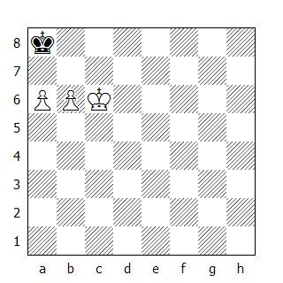

1.b7+ Rb8
Oppure 1...Ra7 2.Rc7

2.a7+
Ma non 2.Rb6?? stallo!

2...Rxa7 3.Rc7 e vince.

Nonostante la semplicità, anche in questo tipo di finale bisogna stare all'erta; il pericolo principale per il Bianco è lo stallo.

Nella posizione qui sotto illustrata, il Re Nero non è in grado di catturare il pedone in g6 (uscirebbe dal quadrato del pedone in h7), quindi il Re Bianco può avvicinarsi ai pedoni. Tuttavia non deve esagerare!

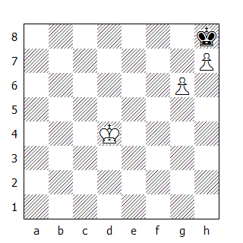

1.Re5 Rg7 2.Re6
2.h8D+! è più rapida, ma la mossa del testo ci dà la possibilità di osservare un possibile trabocchetto che il Bianco deve evitare.

2...Rh8 3.Re7!
Dopo 3.Rf6 oppure 3.Rf7. uno stallo compare sulla scacchiera.

3...Rg7 4.h8D+! Rxh8 5.Rf6
5.Rf8?? stallo!

5...Rg8 6.g7 Rh7 7.Rf7 e vince.

Nel caso di pedoni doppiati (fatto salvo il caso dove il Re della parte più forte non riesce a difendere i pedoni perché troppo distante) la vittoria è garantita, a meno che i pedoni non si trovino su colonna di torre o sistemati sulla quinta e sesta traversa, col Re avversario sulla stessa colonna.

In questo caso la vittoria non è possibile, anche se il Nero ha la mossa. Vediamo un esempio:
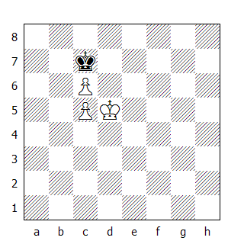

1...Rc8 2.Rd6
2.Rc4 Rc7 3.Rb5 Rc8

2...Rd8 3.c7+ Rc8 e adesso dopo 4.c6 oppure 4.Rc6 c'è lo stallo, mentre dopo 4.Re6 Rxc7, il Bianco non riesce a conquistare una del campo critico del pedone c5 (b6-b8-d8-d6).

Spostando la costellazione di una colonna verso il basso, il Bianco vince proprio grazie alla presenza del pedone doppiato:
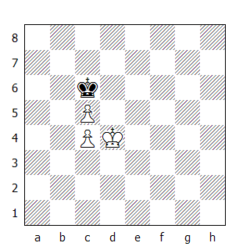

1...Rc7 2.Rd5 Rd7 3.c6+ Rc7
Il pedone viene promosso dopo 3...Rd8 4.Rd6.

4.Rc5 Rc8 5.Rd6 Rd8 6.c7+ Rc8 e adesso 7.c5! garantisce la promozione del pedone.

L'ultima tipologia riscontrabile in questo finale riguarda i pedoni distanti. Anche in questo caso il finale è sempre vinto, a meno che il Re della parte più forte non sia in grado di difendere i fanti attaccati dal nemico.

Nel primo esempio, i due pedoni sono distanti una colonna; in tal caso si è sempre in grado di vincere, se si riesce a sistemarli sulla stessa traversa prima che il Re avversario sia in grado di attaccarne uno.
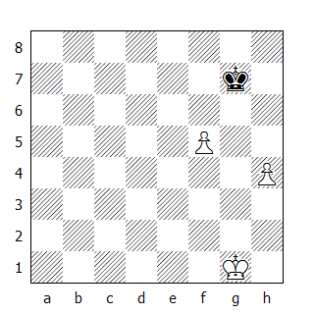

1.h5 Rf6 2.h6
Se adesso il Re catturasse il pedone in f5, uscirebbe dal quadrato del pedone h6.

2...Rf7 3.Rg2
Una qualsiasi spinta di pedone garantirebbe la patta: 3.h7? Rg7 4.f6+ Rxh7 ecc.

3...Rg8 4.f6
Vince anche 4.Rg3 Rh7 5.Rf4 Rxh6 6.Re5 Rg7 7.Re6, conquistando la casa critica.

4...Rf7 5.h7 e vince

Da notare che se la mossa fosse al Nero, questi avrebbe pattato: 1...Rf6 2.h5 Rxf5 e il Re è nel quadrato del pedone bianco.

Adesso vediamo un paio di esempi che rappresentano le eccezioni alla regola.
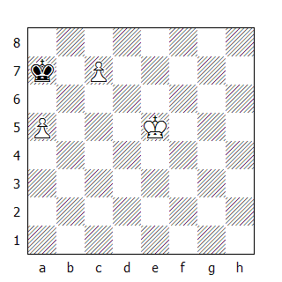

Nella posizione raffigurata dal diagramma sembra che il Nero sia spacciato, tuttavia se ha la mossa è in grado di pattare:

1...Rb7 2.Rd6
Oppure 2.a6+ Rxc7 3.a7 Rb7.

2...Rc8! e comunque giochi il Bianco, la patta è assicurata: dopo 3.Rc6 oppure 3.a6 c'è lo stallo, mentre dopo 3.Rc5 o qualsiasi altra mossa di Re, il Nero cattura il pedone c7, rientrando in un finale col pedone di torre.

Nella prossima posizione, se il Bianco ha la mossa non è in grado di vincere:
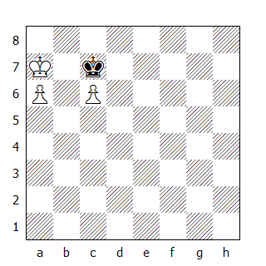

1.Ra8 Rc8
E non 1...Rxc6?? 2.Rb8 e vince.

2.a7 Rc7 stallo!

Quando i pedoni distano due colonne, essi vincono senza l'aiuto del proprio Re se si trovano sulla sesta o settima traversa, mentre vincono quando si trovano sulla seconda, terza o quarta traversa se il Re è in grado di sostenerli. Per quanto riguarda invece la quinta traversa, vincono sempre se tocca a loro muovere.
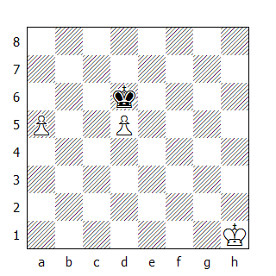

Nella posizione raffigurata, i pedoni sono in quinta traversa: se toccasse al Nero muovere, non avrebbe difficoltà a pattare proseguendo con 1...Rxd5, rimanendo nel quadrato dell'altro pedone.

Se invece la mossa è al Bianco, questi vince dopo 1.a6 Rc7 2.d6+! Rb6 (oppure 2...Rc6 3.a7) 3.d7

Se trasferiamo l'intera costellazione una traversa più in basso, il Bianco - con la mossa - riesce a vincere, ma grazie all'aiuto del proprio monarca:
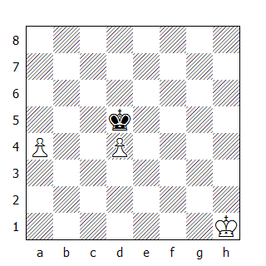

1.a5 Rc6 2.a6 Rb6 3.Rg2!
3.d5? Rxa6 4.Rg2 Rb6 5.Rf3 Rc5 6.Re4 Rd6 e patta.

3...Rxa6 4.Rf3 Rb6 5.Re4 Rc6 6.Re5 ecc.

